INDICAÇÃO 804/2021
Súmula: Indico ao Executivo, junto ao órgão competente, estudos para a criação de um programa de entrega de medicações na residência dos pacientes.

INDICO à mesa, na forma regimental vigente, que seja oficiado ao Excelentíssimo Senhor Igor Soares Ebert, Prefeito Municipal, junto ao órgão competente, estudos para a criação de um programa de entrega das medicações na residência dos pacientes.

JUSTIFICATIVA:

Senhor Presidente,
Senhores Vereadores,
Senhoras Vereadoras,

Trata-se de uma solicitação desta legisladora pensando no bem-estar e segurança dos nossos munícipes, principalmente os idosos, que por meio deste programa receberiam os seus medicamentos em sua residência em quantidades suficientes para o período de 90 dias, isto para portadores de doenças com patologias crônicas, estáveis e controladas clinicamente e em acompanhamento nas unidades de saúde.

Além de mantermos os munícipes que fazem uso continuo de certos medicamentos em casa, evitaríamos aglomerações nas unidades de saúde.

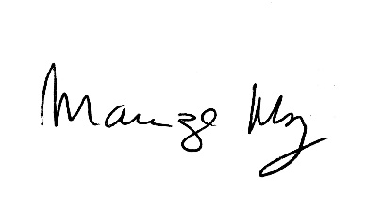
Sala de Sessões Bemvindo Moreira Nery, 04 de fevereiro de 2021.

_______________________
Mariza Martins Borges
Vereadora PODEMOS

